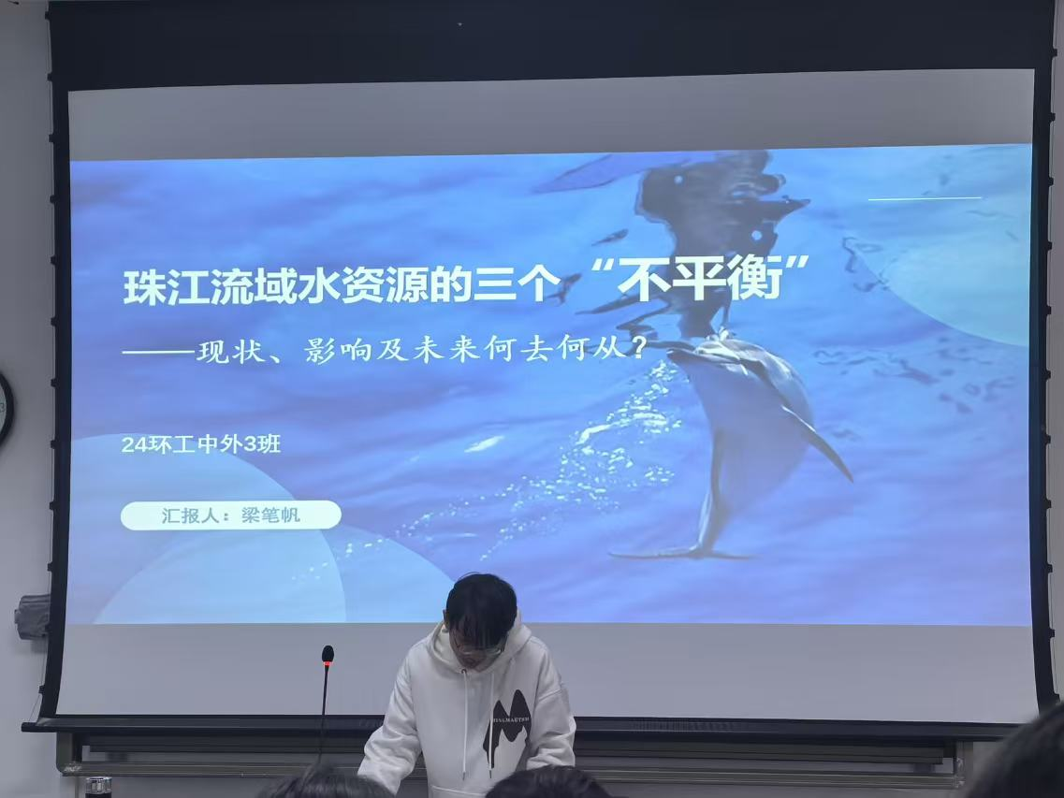
时光匆匆，2024步入尾声。这一年，初入佛山大学环境与化工学院，我收获满满。
课堂上，知识如繁星，从复杂化学公式到前沿环保理念，填充我求知欲。实验中，滴管与烧瓶碰撞，锻炼我实操技能，失败后重来更磨炼心智。校园活动里，结识挚友，团队协作办环保宣讲，胆量与社交力见长。
站在2025年新起点，满心期许。学业上，盼吃透专业难点，绩点飙升，争取科研项目入门券，在学术天地初露锋芒；人际中，愿拓展人脉，与学长学姐深交流，汲取经验，让情谊温暖大学生活；自我成长时，计划学新技能。愿2025年，我于佛大环化学院蜕变，成更好的追光者！

